**프로젝트 보고서**

컴퓨터공학과 2014036035 정수진

1. **Readme**

처음 프로그램 접속 시 메인 화면입니다.

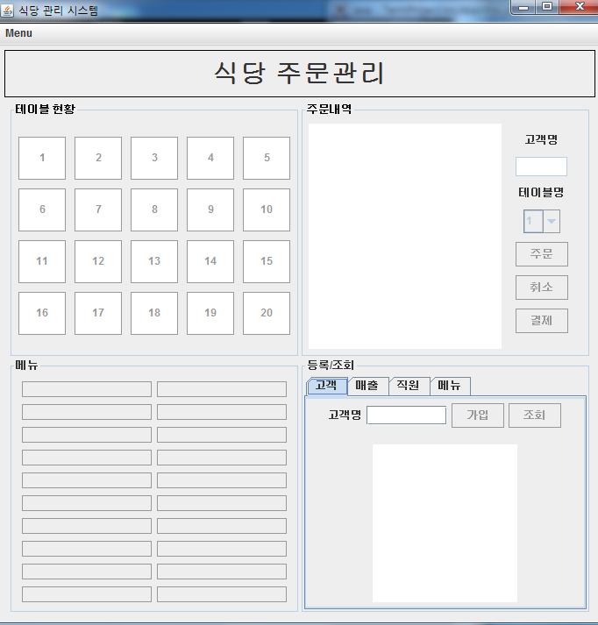

아직 데이터 불러오기 및 로그인을 하지 않았기 때문에 모든 버튼이 비활성화 돼있는 상태입니다. 일단 데이터파일 (data.txt)를 불러오기 위해 상단 메뉴 바를 클릭하면

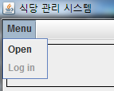 다음과 같이 확인 가능하고, open을 누릅니다.

Open 버튼을 누르면 FileChooser을 통해 데이터 파일을 읽어올 수 있습니다.

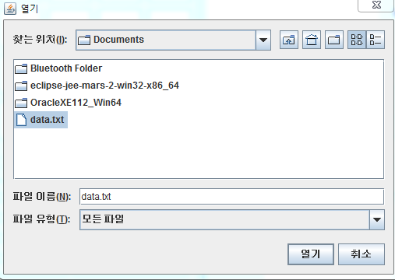

데이터를 불러오고 나면 데이터는 뜨지만 아직 로그인 전이므로

다음 그림과 같이 버튼들은 비활성화 상태입니다.

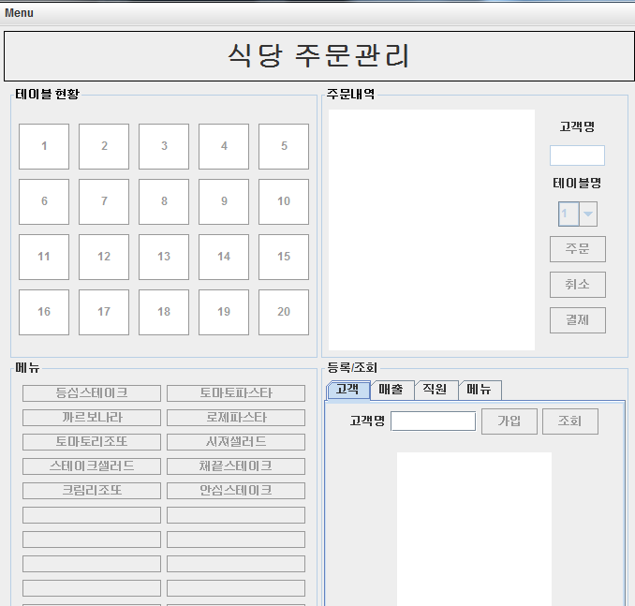

로그인을 해보겠습니다.

로그인을 하기 위해선 직원이름과 DB에 저장된 직원코드가 필요합니다. 따라서 데이터베이스에 있는 직원코드를 가져와서 로그인 하도록 하겠습니다.

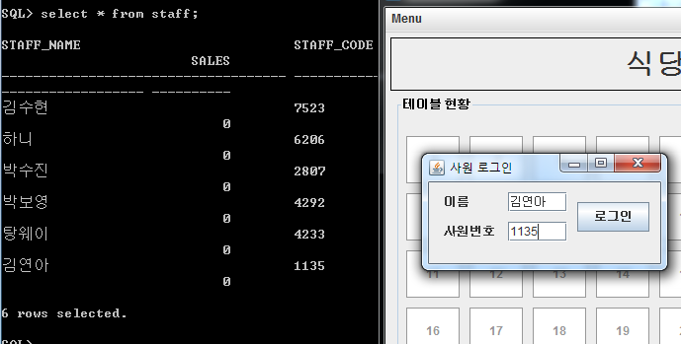

로그인에 성공하면 다음과 같이 버튼들이 활성화 됩니다. ☺

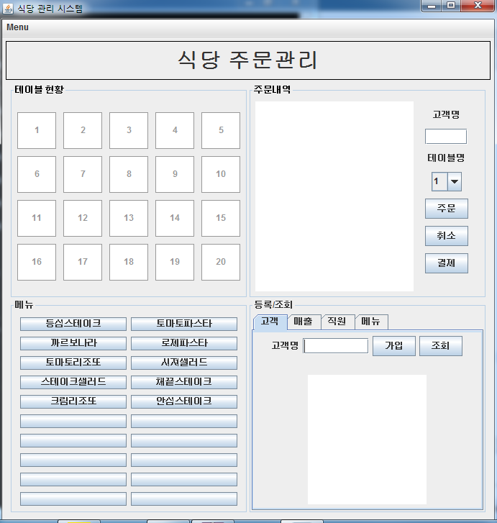

주문을 해보도록 하겠습니다.

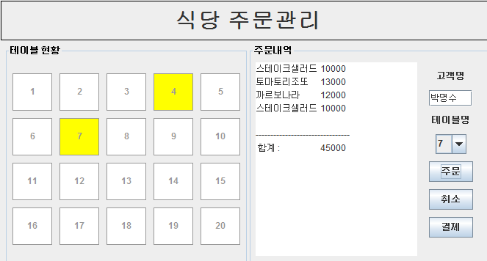

다음과 같이 오른쪽 주문내역 부분에 고객명과 테이블 번호와 메뉴들 버튼에서 메뉴를 선택하고 주문버튼을 누르면 해당된 테이블번호(7)의 색이 노란색으로 변하면서 주문이 완료되는 것을 확인할 수 있습니다.

만약 결제를 하지 않고 주문을 취소할 시 주문내역의 Textarea가 초기화 되면서 테이블 색도 원래대로 돌아오는 것을 확인할 수 있습니다.

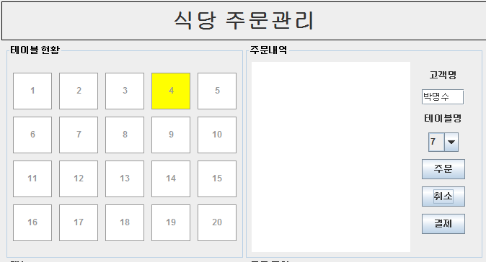

이제 일반 회원과 등급이 있는 회원의 결제를 각각 해보도록 하겠습니다.

먼저 일반회원(박명수)이 주문을 하도록 하겠습니다.

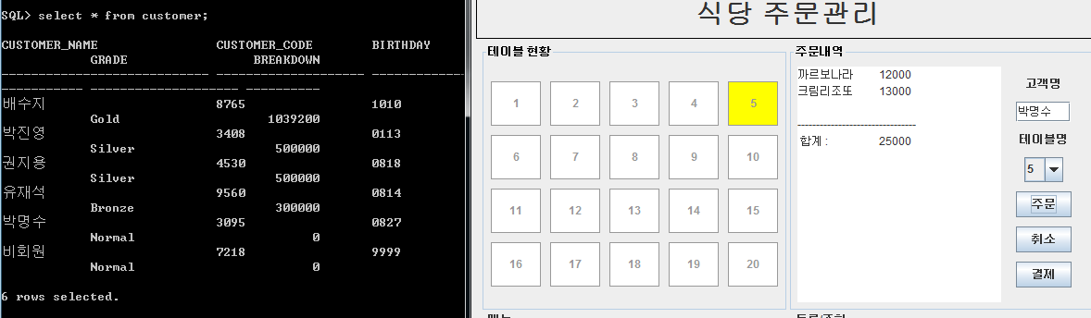

다음과 같이 명수씨가 총 25000원을 주문하고 결제를 하게 되면

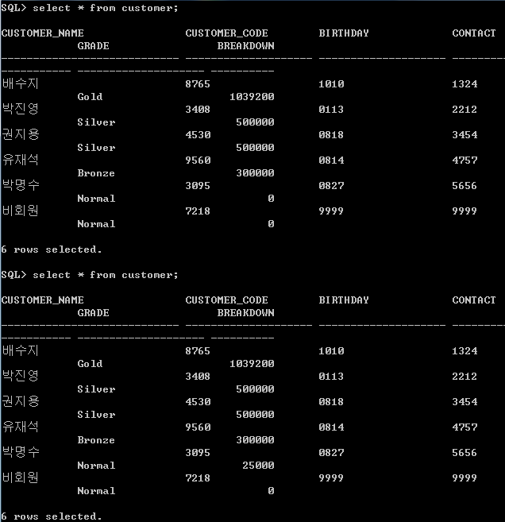

다음과 같이 Breakdown(총 구매금액)이 **그대로** 반영됨을 확인할 수 있습니다.

이제 Gold 회원의 주문 및 결제를 해보겠습니다.

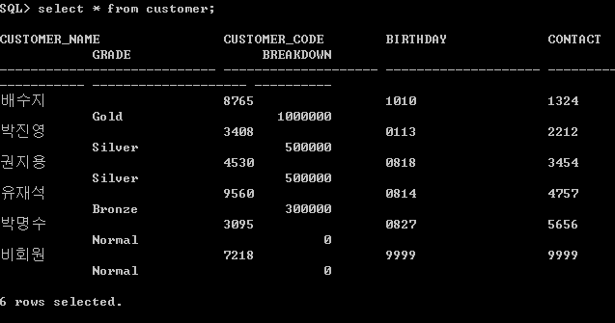

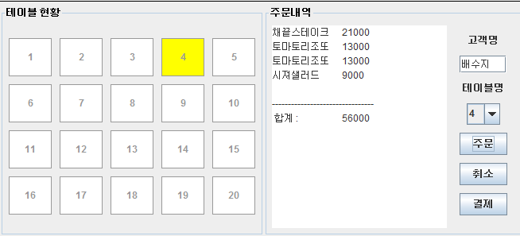

Gold 회원인 배수지 씨는 56000원의 주문을 한 상태입니다. 결제를 하면,

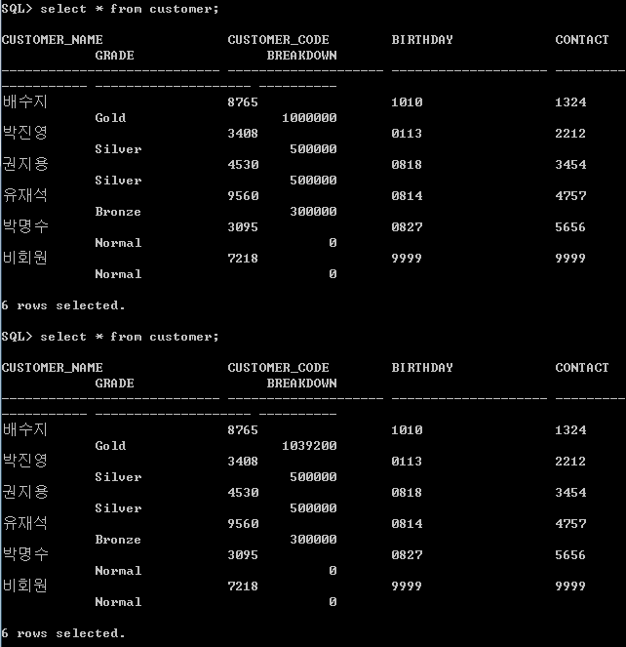 다음과 같이 56000원에서

30%(Gold 할인가)만큼 할인된 가격이 정상적으로 입력되었음을 확인할 수 있습니다.

이는 데이터베이스에서뿐만 아니라 고객 조회에서도 확인할 수 있습니다.

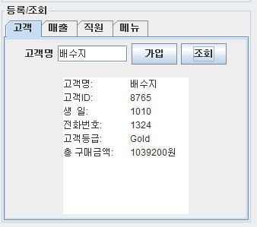

이제 신규고객등록을 해보겠습니다. ‘고객’ 탭의 가입 버튼을 누르면 다음과 같은 창이 뜨고, 기존의 고객이름과 중복이 되지 않게 이름, 생일, 연락처를 입력하고 가입신청 버튼을 누르면 정상적으로 회원가입이 되고, 조회 창에서 정상적으로 조회할 수 있습니다.

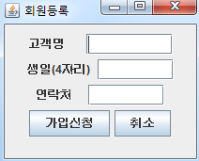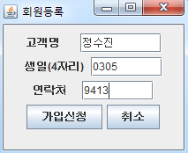

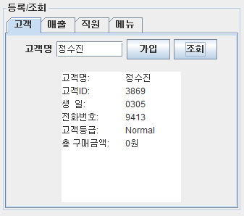

동일한 방법으로 중복이 없게 새로운 직원을 등록해보겠습니다. 등록 후 조회 탭과 database에서 정상적으로 새로운 직원이 조회됨을 확인할 수 있습니다.

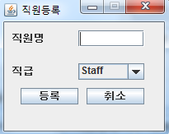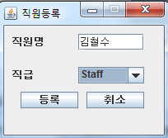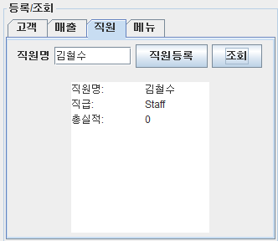

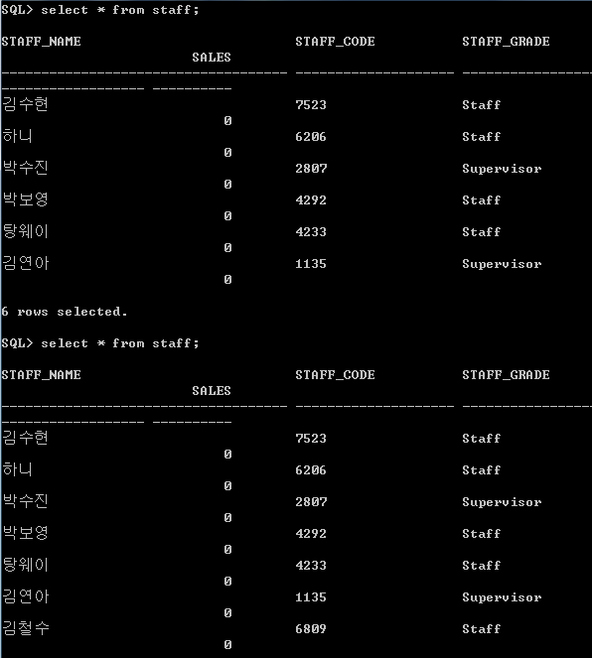

동일한 방식으로 새로운 메뉴를 등록을 하고, 조회를 할 수 있습니다.

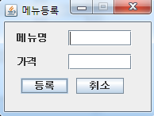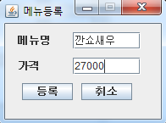

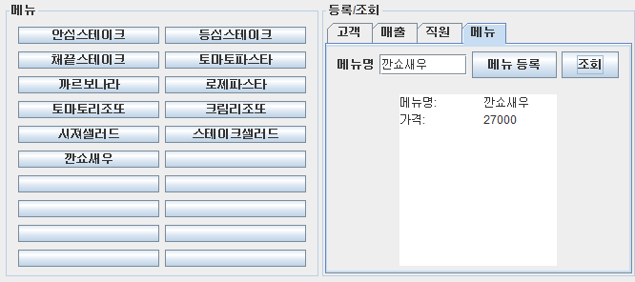

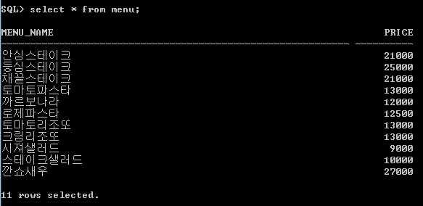

다만 메뉴는 최대 개수가 20개이므로, 만약 21개 째 추가를 하려고 하면

다음과 같은 오류 메시지를 출력하며 추가가 되지 않습니다.

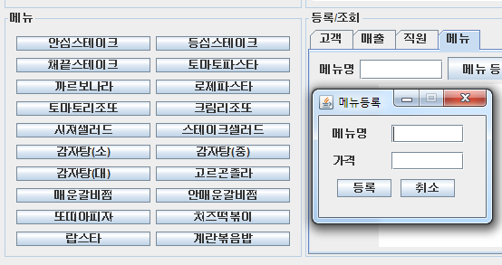

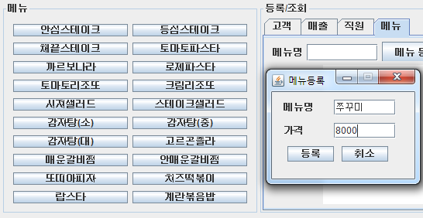

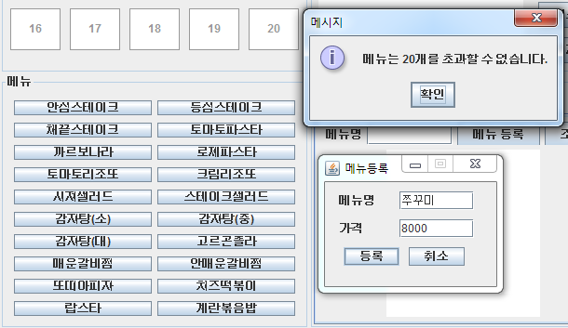

조회 탭을 통해서, 기존 메뉴 및 회원, 직원 등의 조회가 가능합니다.

(매출과 관련된 기능은 제가 구현하지 못했습니다...)

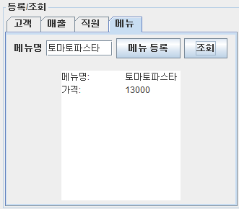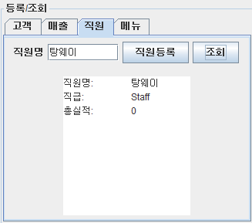

또한, 직원의 등급에는 Staff와 Supervisor 가 있는데,

Supervisor만이 메뉴추가, 신규고객추가, 신규스텝 추가 등의 기능을 구현할 수 있습니다.

따라서, Supervisor가 아닌 Staff 이 다음 그림과 같이 로그인을 하면,

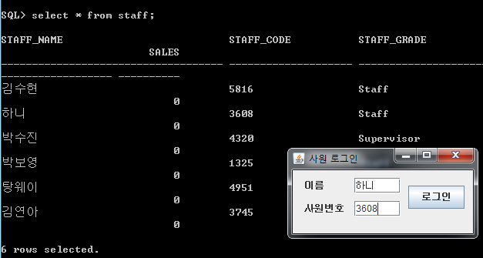

아래 그림들과 같이 메뉴추가, 고객가입, 스텝추가 등의 기능이 비활성화 됨을

확인할 수 있습니다.

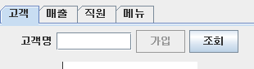

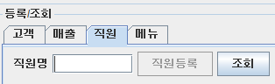

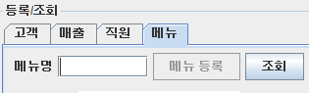

1. **예외처리**
2. 중복된 메뉴 이름을 추가하면 에러 메시지 출력

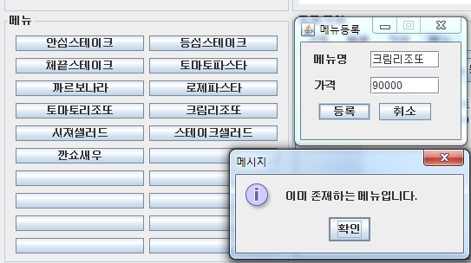

1. 존재하지 않는 테이블에서 결제 시 결제 되지 않음, 에러 메시지 출력

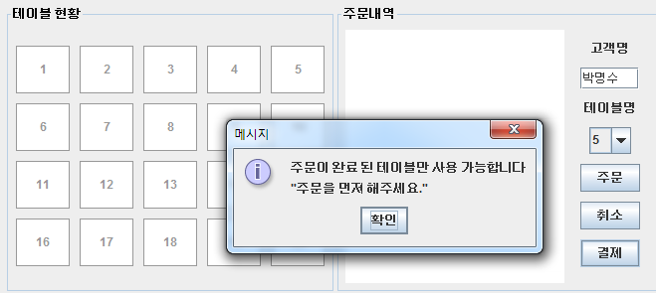

1. 존재하지 않는 테이블에 대해서 주문도 하지 않고 취소버튼 누를 시 에러 메시지 출력

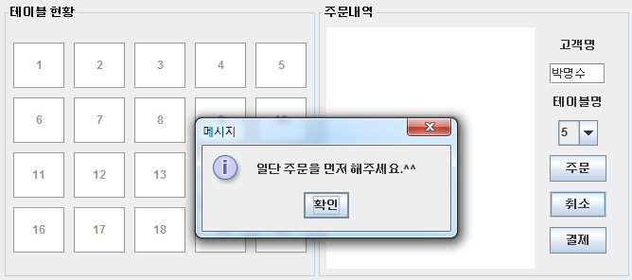

1. 가입이 안된 고객명 조회하면 검색 없음 표시 & SQL Exception 발생 하지 않음

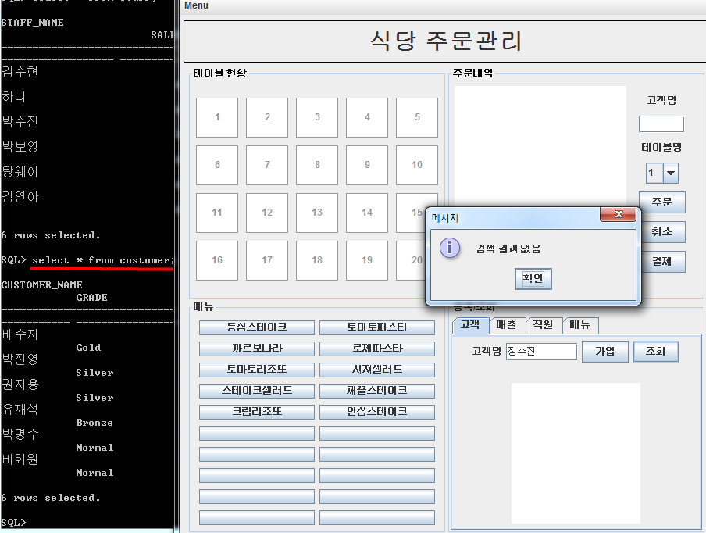

1. 가입 시, 입력된 고객의 정보가 DB에 설정된 속성보다 더 길면, 수정 요청 메시지 출력

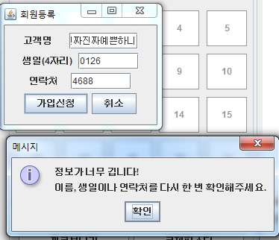

1. 등록되어 있지 않은 직원명 조회 시 검색 없음 표시하고, SQL Exception 발생 안함

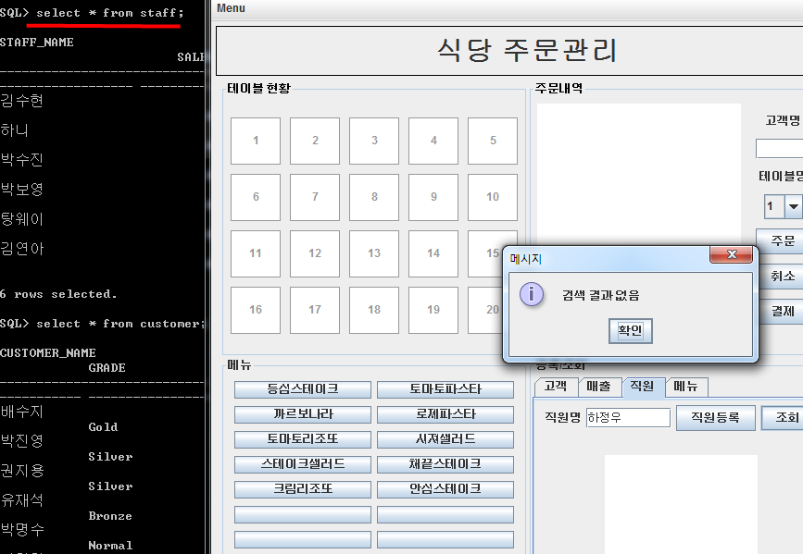

1. 고객 조회 시, 아무 입력을 하지 않고 조회버튼을 누르면, 입력 먼저 하라고 메시지 출력

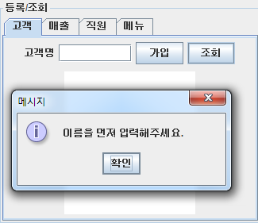

1. 존재하지 않는 고객명으로 결제할 시, 에러가 발생하지 않고 비회원으로 처리하여 결제

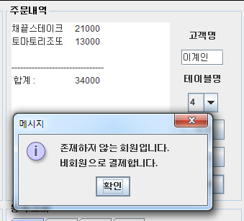

1. 고객명을 비운 채 결제할 시, 에러가 발생하지 않고 비회원으로 처리하여 결제

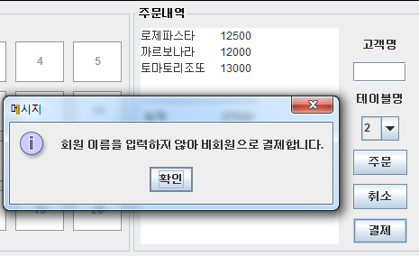

1. 직원 조회 시, 공백 상태로 조회버튼 누르면 입력 먼저 해달라고 메시지 출력하고

Exception 이 발생하지 않음

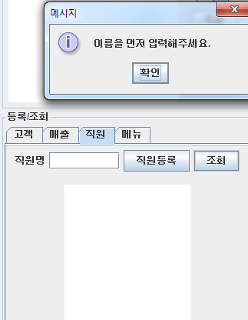

1. 등록되지 않은 메뉴 이름을 조회할 시, 검색 없음을 표시하고 Exception 발생하지 않음

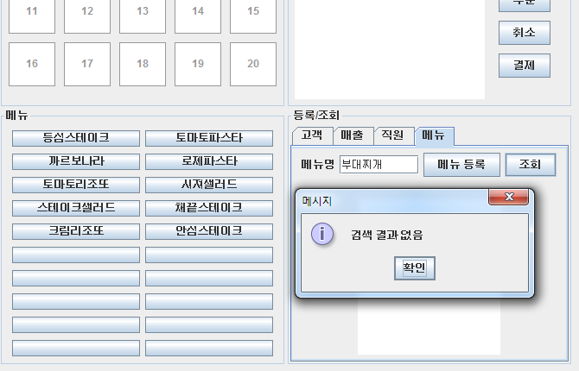

1. 신규 고객을 추가할 때, 이름이 중복될 시 에러 메시지 출력. (중복 불가)

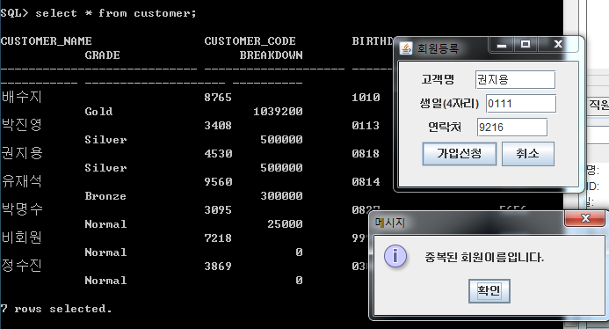

1. 신규 직원을 추가할 때, 정보가 attribute 조건을 만족하지 않을 시 수정요청메시지 출력

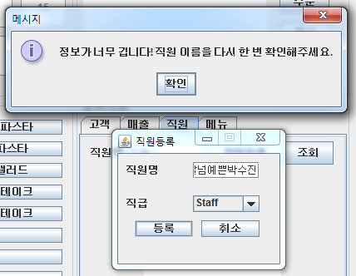

1. 메뉴는 최대 20개를 넘을 수 없음. 넘을 시 에러메시지 출력



1. 신규 직원을 추가할 때, 기존 직원과 이름이 중복될 시 에러메시지 출력

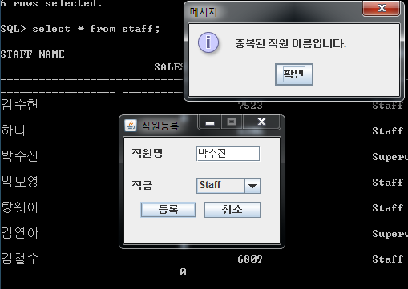

1. 메뉴를 조회할 때 메뉴를 입력하지 않은 채 조회 버튼부터 누르면

에러가 발생하지 않고 입력먼저 해달라고 요청 메시지 출력

